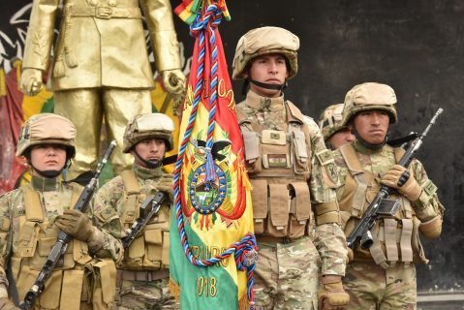

**MATERIA MILITAR**

**ESTUDIANTE:** VICTOR MANUEL CACERES PACO

**CODIGO:** C9901-5

**TRABAJO:** vivir del bien común y porque?

**GESTION:** 2022

**¿Vivimos dentro del bien común y por qué?**

En mi opinión no vivimos del bien común porque el bien común consiste en los siguientes aspectos ; política, económica, cultural y social de los saberes del intelecto humano. Analizando nuestro país con la política ,no vivimos en un bien común con nuestra política porque como individuos nunca estamos conformes o satisfechos por nuestras autoridades que hoy gobiernan no estamos conformes con aquello ,nuestra economía es muy mala ya que muchos de nosotros los bolivianos muy bajos en la economía ,mucho desempleo y la taza de pobreza es bastante grande.

El interés individual de nosotros debilita del vivir del bien común, los empobrecidos somos nosotros mismos, nuestros sistemas democráticos están en crisis , nuestra cultura esta expuesta hacia la vergüenza ,ya que no tenemos ese orgullo de haber sido descendientes de nuestras culturas

**¿Tenemos bienes y calidad de vida o no ?porque**

Si tenemos bienes por derecho a lo que nuestros padres hayan tenido la recaudación de bienes durante el transcurso de su vida ,ya que por ley por hijos tenemos al acceso de esos bienes ya se :terreno, monto de dinero u otros.

Tener calidad de vida es un tema amplio que se puede expandir en muchos aspectos, empezando tener una calidad de vida en el sentido de educación ,muchos bolivianos tanto como mi persona por falta de conocimiento el poder tener un buen estudio ,tener el material necesario por falta de dinero .pero en mi opinión yo pienso no tenemos una calidad de vida , porque no tenemos satisfacción en nuestras necesidades en el amplio de salud ,economía, seguridad ,empleo u otros.

**¿Nuestro país tiene desarrollo sustentable sostenible porque?**

No tiene un desarrollo sustentable porque la taza de pobreza en nuestro país es muy alta, ya que no todos tenemos la economía suficiente hacia una vida de calidad de vida , que pueda satisfacer nuestras necesidades ya sea en muchos ámbitos estudios, salud, seguridad ,etc. Es por eso que nuestro país no tiene la capacidad del desarrollo sustentable